Point de l'ordre du jour: PL 2 | Document C24/28-F
Point de l'ordre du jour: PL 2 | 6 mai 2024
Point de l'ordre du jour: PL 2 | Original: anglais
Rapport de la Secrétaire générale
PROJET DE PLAN OPÉRATIONNEL QUADRIENNAL GLISSANT DE L'UNION POUR LA PÉRIODE 2025-2028
Objet
Le présent document présente le projet de plan opérationnel quadriennal glissant de l'Union pour la période 2025-2028.
Le présent plan est publié conformément aux numéros ci-après de la Convention de l'UIT: numéro 181A (article 12) pour l'UIT-R; numéro 205A (article 15) pour l'UIT-T; numéro 223A (article 18) pour l'UIT-D; et numéro 87A (article 5) pour le Secrétariat général.
Suite à donner par le Conseil
Le Conseil est invité à examiner et à approuver le projet de plan opérationnel quadriennal glissant de l'Union pour la période 2025-2028 et à adopter le projet de Résolution figurant dans l'Annexe A du présent document.
Lien(s) pertinent(s) avec le plan stratégique
Le plan opérationnel donne des détails sur les cinq priorités thématiques et les 43 produits de l'Union, tels qu'ils sont énoncés dans le plan stratégique.
Incidences financières
Le plan opérationnel est conforme aux limites financières fixées par la Décision 5 (Rév. Bucarest, 2022) de la Conférence de plénipotentiaires.
__________________
Références
Résolution 71 (Rév. Bucarest, 2022), CV 87A, 181A, 205A, 223A

1 Grandes lignes du plan opérationnel par priorité thématique, par produits et par Secteur
1.1 Le projet de plan opérationnel pour la période 2025-2028 porte sur la mise en œuvre de 5 priorités thématiques et de 43 produits. Il suit la structure du plan stratégique et du plan financier pour la période 2024-2027 approuvés par la Conférence de plénipotentiaires de 2022.
1.2 Ce projet de plan opérationnel donne une analyse détaillée pour l'année 2025 et une analyse condensée pour les trois années suivantes.
1.3 La structure du projet de plan opérationnel pour la période 2025-2028 est la suivante:
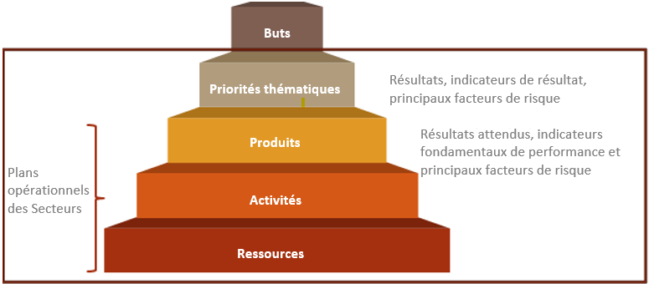

2 Priorités thématiques et produits
2.1 Le Tableau 1 présente une ventilation détaillée des coûts par priorité thématique et par Secteur pour 2025.

Tableau 1

2.2 Le Tableau 2 indique la ventilation des coûts pour 2025 par produit.
Tableau 2
2.3 Le Tableau 3 et le Graphique 1 indiquent la répartition des coûts pour 2025 en fonction des Objectifs de développement durable (ODD).
Tableau 3
Graphique 1

3 Structure des coûts et méthode d'imputation des coûts
3.1 L'imputation intégrale des coûts à chaque élément du budget axé sur les résultats, c'est-à-dire aux priorités thématiques et aux produits, repose sur la méthode d'imputation des coûts décrite dans la Décision 535 du Conseil.
3.2 La structure des coûts intégraux est la suivante:
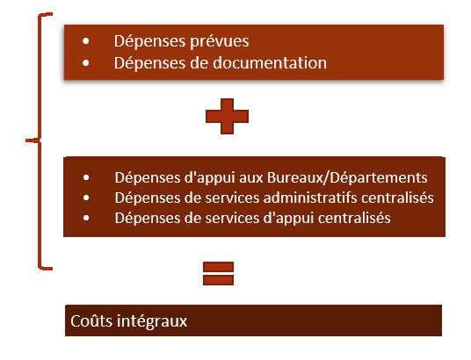
3.3 Les charges prévues (budget financier) sont représentées par les catégories de charges comme suit:
Dépenses de personnel
– Catégorie 1 – Dépenses de personnel (traitements et indemnités, etc.)
– Catégorie 2 – Autres dépenses de personnel (pensions, assurance maladie, développement des ressources humaines, etc.)
Dépenses autres que les dépenses de personnel
– Catégorie 3 – Frais de mission
– Catégorie 4 – Services contractuels
– Catégorie 5 – Location et entretien des locaux et des équipements
– Catégorie 6 – Matériels et fournitures
– Catégorie 7 – Acquisition de locaux, de mobilier et de matériel
– Catégorie 8 – Services publics et services intérieurs
– Catégorie 9 – Vérification des comptes, contributions interorganisations et divers
3.4 Les dépenses de documentation sont les services fournis par le Département des conférences et des publications, qui peuvent être directement imputés à un produit sur la base du nombre de pages. Ces services sont les suivants:
– traduction (dans les six langues officielles de l'Union);
– traitement de texte (dans les six langues officielles de l'Union).
3.5 Les dépenses d'appui aux Bureaux/au Secrétariat général sont les dépenses de personnel et les charges connexes des Bureaux (y compris du Bureau du Directeur) et du Secrétariat général (Département de la planification stratégique et des relations avec les membres), qui sont réimputées aux priorités thématiques et aux produits sur la base du travail mesuré (étude de temps).
3.6 Les dépenses de services administratifs centralisés sont les dépenses de personnel et les charges connexes:
– du Bureau du Secrétaire général et du Vice-Secrétaire général;
– du Département de la gestion des ressources humaines;
– du Département de la gestion des ressources financières;
visant à fournir un appui administratif général pour toutes les priorités thématiques et tous les produits de l'Union. Ces dépenses sont réimputées aux produits en fonction des bases de réimputation.
3.7 Les dépenses de services d'appui centralisés sont les dépenses de personnel et les charges connexes:
– du Département des conférences et des publications (hors coûts de la documentation);
– du Département des services informatiques;
– ainsi que les charges communes de l'UIT;
visant à fournir un appui administratif général pour les priorités thématiques et les produits de l'Union. Ces dépenses sont réimputées aux produits en fonction des bases de réimputation.

4 Priorités thématiques
4.1 Le projet de plan opérationnel pour 2025-2028 donne des informations concernant la mise en œuvre de cinq priorités thématiques et de 43 produits:
– 9 produits intersectoriels;
– 12 produits du Secteur des radiocommunications;
– 9 produits du Secteur de la normalisation des télécommunications;
– 13 produits du Secteur du développement des télécommunications.
4.2 Pour chaque priorité thématique, les informations suivantes sont données:
– description de la priorité thématique;
– résumé de l'imputation de coûts pour 2025;
– aperçu des principaux résultats et indicateurs de résultat;
– principaux facteurs de risque;
– contribution aux produits de la priorité thématique pour les coûts de 2025.

Produits intersectoriels

Secteur des radiocommunications

Secteur de la normalisation des télécommunications

Secteur du développement des télécommunications

ANNEXE A
PROJET DE RÉSOLUTION [...]
Plan opérationnel de l'Union pour 2025-2028
Le Conseil de l'UIT,
reconnaissant
les dispositions des articles 5, 11A, 12, 14A, 15 et 18 de la Convention de l'UIT,
rappelant
la Résolution 71 (Rév. Bucarest, 2022) de la Conférence de plénipotentiaires relative au Plan stratégique de l'Union pour la période 2024-2027 et la Résolution 151 (Rév. Bucarest, 2022) de la Conférence de plénipotentiaires concernant la mise en œuvre à l'UIT de la gestion axée sur les résultats,
ayant considéré
le Plan opérationnel de l'Union pour 2025-2028 (Document C24/28),
ayant considéré en outre
la nécessité pour le Secrétaire général et les Directeurs des Bureaux de disposer d'une certaine souplesse dans la mise en œuvre des éléments du Plan opérationnel dont ils sont respectivement responsables, afin de tenir compte des changements qui pourraient avoir lieu entre deux sessions du Conseil,
décide
1 d'approuver le Plan opérationnel de l'Union pour 2025-2028; et
2 d'octroyer au Secrétaire général et aux Directeurs des Bureaux la souplesse nécessaire dans la mise en œuvre des éléments du Plan opérationnel de l'Union pour 2025-2028 dont ils sont respectivement responsables.
______________

